**2024.12.9 周报**

1. 针对**VRAgent**的**导航和寻路算法进行优化**，为了获得全局最优解，引入用于解决TSP问题的基于回溯和剪枝算法，实际上就是求解对于一个 $$$$个顶点的无向带权图 $$G=(V,E$$求解一条哈密顿路径(*Hamiltonian Path*)，使得权之和最小。

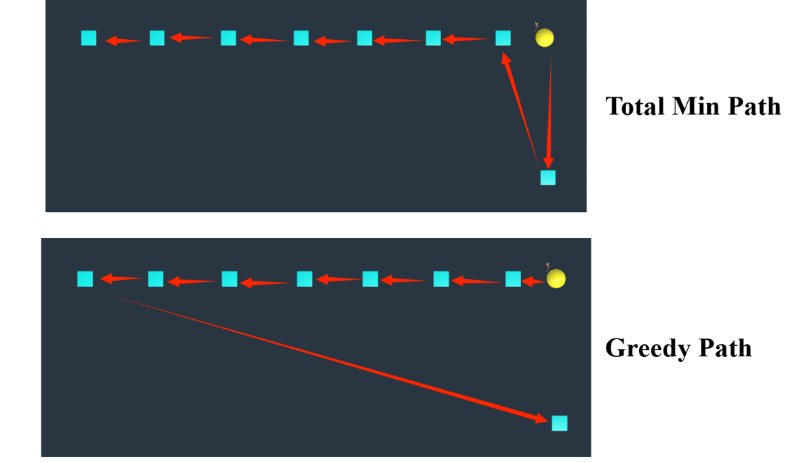

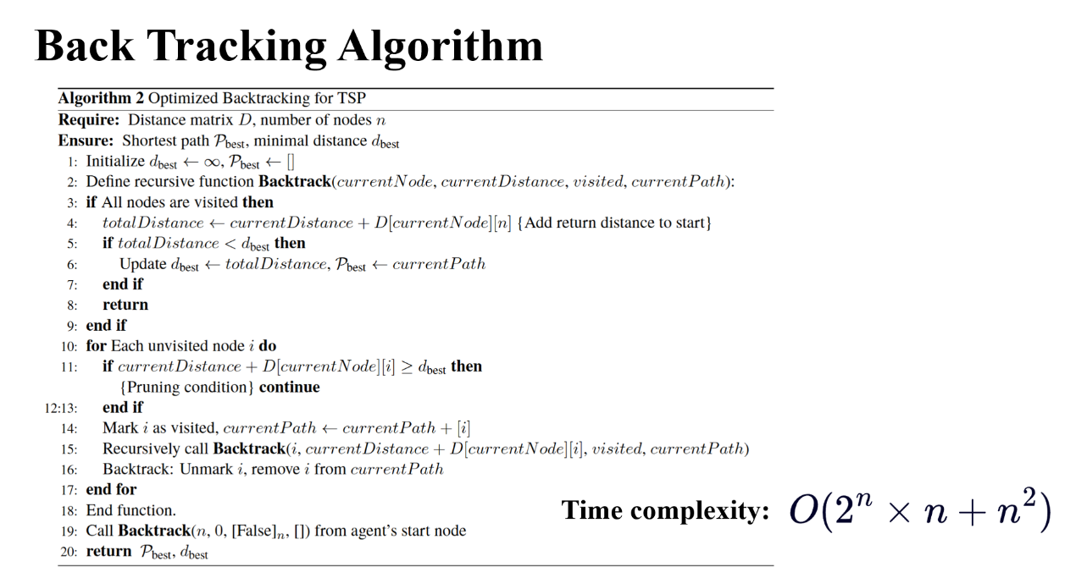

与VRTest 中的贪心算法进行对比实验（作为baseline）比较效率提升，实验设计为随机化100 rounds的待抓取物体，需要Agent进行完整的触发，结论：

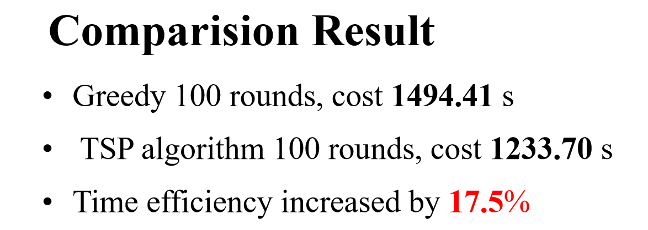

1. **开源VR APP数据集构建工作**，手动在Github/Gitlab等开源仓库上收集有关'unity', 'unity-vr', 'vr'的开源仓库，通过比较Packages/manifest.json 清单文件，分析项目相关性。
2. 调研

VRTest (ICSE ‘22 短文)是一款Unity VR场景自动化探索工具。通过自动控制相机移动、追踪物体交互事件（点击等），探索Unity VR场景中的可交互物体，并尽可能触发和检测bug。作者选择了5个开源项目并进行测试，对bug检测的覆盖率问题进行了评估。

VRGuide (ASE '23) 在其基础上改进了路径规划算法，考虑到著名的Watchman Route Problem问题（在多边形美术馆里，选择保安的最短路径，让他的沿途可以看到每一个需要观察的角落），基于提出基于计算几何的动态割寻路算法，优化了VRTest，并将数据集扩充到8个开源项目，评估了时间效率。

VRGuide的不足之处，在于只能处理简单的点击物体的交互动作。

本周，受到VRGuide启发，提出**VRAgent**，初步实现基于强化学习的bug检测智能体、和基于NavMesh导航的bug检测智能体。前者由于无法通过强化学习实现寻路功能，遂放弃；后者，能够实现随机化抓住 (Grab)并拖拽可交互物体的动作，**对VRGuide从交互角度进行改进**。